

Электрические триммера
КОМПАНИИ ULTRA

модель AGT 500

РУКОВОДСТВО ПО ЭКСПЛУАТАЦИИ:

Уважаемые покупатели !
Компания Ultra благодарит Вас за покупку данного изделия. Продукция нашего предприятия по праву завоевала сердца многих покупателей, соотношение цены и качества – это приоритетное направление развития и деятельности нашей компании.

Спасибо за Ваш выбор!

www.ultra.inc.ru

ВНИМАНИЕ! Перед началом работы внимательно прочитайте настоящее руководство. Никогда не используйте электротриммер для каких-либо целей или каким-либо способом, не описанным в настоящем руководстве.
ВНИМАНИЕ! Перед использованием этого электроизделия, тщательно прочитайте все предупреждения и инструкции приведенные ниже. Перед началом работы, убедитесь, что Вы знаете как останавливать машину в случае аварийной ситуации.
ВНИМАНИЕ! Разовое время работы не более 10 минут!
Более долгое время работы может привести к порче электроизделия.
Работать данным триммером можно только в сухую погоду!
Неправильное использование этого электроизделия может привести к серьезному ущербу для здоровья человека.
ВНИМАНИЕ! Данный электротриммер предназначен только для стрижки травы на газонах и вдоль границ цветочных клумб. Использование электротриммера не по назначению может серьезно повредить электроизделие или повредить пользователю.
1. ОСНОВНЫЕ ПРАВИЛА БЕЗОПАСНОСТИ:
Электротриммером не должны пользоваться лица моложе 16 лет. Перед работой обязательно проверьте рабочее состояние электротриммера, т. к. неисправный аппарат может причинить серьезный ущерб здоровью. Перед использованием электротриммера убедитесь, что вращающиеся части не повреждены и катушка с кордом вставлена правильно. Не используйте электротриммер, если режущие части не проверены или повреждены. Перед началом работы убедитесь, что нейлоновый корд при работе не касается камней или твердых препятствий. Во избежание повреждений работать с электротриммером рекомендуется в защитной одежде и обуви, защитных очках и перчатках. Выключите электротриммер и отключите электропитание, если: электротриммер не используется, оставлен без присмотра, электрокабель электротриммера поврежден, катушка с кордом отсоединилась, если хотите переместить электротриммер с одного места на другое. Запрещается допускать в зону работы электротриммера (радиус 5 метров) детей, посторонних лиц и домашних животных, т. к. в срезаемой и выбрасываемой электротриммером траве могут содержаться камни и другие твердые предметы. Скашиваемая поверхность должна быть очищена от камней и других твердых предметов. Во время работы не допускайте контакта электротриммера с твердыми поверхностями и предметами во избежание поломки электроизделия. Во время работы используйте защитное приспособление электротриммера для избежания контакта со стенами, твердыми поверхностями и предметами. Никогда не применяйте электротриммер без защитного приспособления.
ВНИМАНИЕ! Защитное приспособление имеет жизненно важное значение для Вашего здоровья и безопасности других лиц, находящихся рядом с работающим электротриммером. В случае несоблюдения указанных мер безопасности, действие гарантийных обязательств прекращается, а Вы подвергаете свою жизнь и жизнь других лиц опасности.
Помните, что режущий элемент (нейлоновый корд) при неправильной эксплуатации может нанести глубокие порезы.
Не пытайтесь остановить режущий элемент (нейлоновый корд) руками. Всегда следует дать некоторое время для самостоятельной остановки режущего элемента.
ВНИМАНИЕ! После отключения электротриммера от сети режущий элемент (нейлоновый корд) продолжает вращаться в течение нескольких секунд. Применяйте только рекомендованный изготовителем электротриммера нейлоновый корд.

Категорически запрещено использование металлического провода или проволоки. Не используйте электротриммер для резки травы, которая растет не на земле, например на стенах, каменистых поверхностях и т.п. Не применяйте электротриммер вблизи от огнеопасных и/или взрывоопасных предметов (жидкостей, газов, порошков). Пользователь электротриммера несет ответственность за нанесения ущерба здоровью третьим лицам во время работы в пределах рабочей зоны. Стрижку травы производите только при хорошем дневном или искусственным свете.
Не допускайте контакт работающего электротриммера с гравийными дорогами или асфальтированными поверхностями. Храните электротриммер в сухом и недоступном для детей месте. Используйте электротриммер только в вертикальном положении, в соответствии с инструкцией. Любая другая позиция опасна. Регулярно проверяйте надежность всех винтовых соединений электротриммера.
2. ПРАВИЛА ЭЛЕКТРИЧЕСКОЙ БЕЗОПАСНОСТИ:
Напряжение электропитания электротриммера должно соответствовать надписи на электротриммере (230V-50Hz). He используйте источники электропитания с другими параметрами. Подсоединение электротриммера к источнику электропитания осуществляется через предохранительное устройство с диапазоном от 10 mA до 30 mА. Перед использованием предохранительного устройства следует проконсультироваться со специалистом. Избегайте касания режущего элемента (нейлонового корда) электротриммера со шнуром электропитания, всегда помните о месте расположения шнура электропитания электротриммера. Применяйте специальный кабельный держатель для шнура электропитания при использовании удлинительного шнура. Запрещается использование электротриммера во время дождя, высокой влажности и избегайте сырых мест хранения электротриммера. Не стригите сырую траву и не оставляйте электротриммер на ночь вне помещения. Каждый раз перед началом работы проверяйте шнур электропитания на наличие повреждений. В случае наличия повреждений обратитесь в авторизованный сервисный центр. Для работ используйте шнур удлинителя, который подходит для применения на улице. Обращайте внимание на все меры безопасности (избегайте влажных и мокрых мест, мест с высокой температурой и т.д.). Передвижной разъем шнура удлинителя должен соответствовать нормам DIN 57282 и нормам DIN VDE 0282; поперечное сечение шнура при максимальной длине 75 метров, должно составлять 1,5 мм. Применяйте шнур типа Н07RN-F. Данный электротриммер изготовлен с применением двойной изоляции в соответствии с нормами EEC 20. Данная система изоляции электрически безопасна и работа с электротриммером не требует дополнительного заземления.
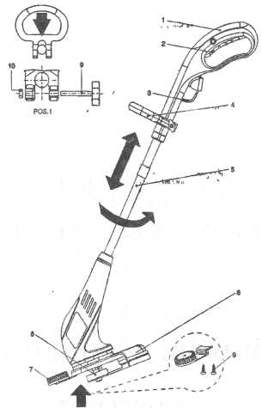
3. ОПИСАНИЕ СОСТАВНЫХ ЧАСТЕЙ ЭЛЕКТРОТРИММЕРА AGT 500:
(рис. А)
1 . Рукоятка.
2. Выключатель.
3. Держатель шнура питания.
4. Вспомогательная рукоятка.
5. Регулировочная труба.
6. Защитное приспособление.
7. Защитное колесо.
8. Держатель шнура.
9. Винт.
10. Гайка.
4. ИНСТРУКЦИЯ ПО СБОРКЕ:
Электротриммер поставляется в разобранном виде. Следуйте нижеперечисленным пунктам инструкции по сборке:
-установка вспомогательной ручки (рис. А, рис.1).
Распакуйте вспомогательную ручку (4) и электротриммер. Достаньте винт (9) и гайку (10) из ручки. Для того, чтобы надеть рукоятку, возьмите ее и сильно прижмите к трубе. Затяните гайку (11) как показано на рисунке. Отрегулируйте высоту и закрепите.
-установка защитного приспособления (рис. С).
Наденьте на салазки защитный кожух (1) и закрепите его винтом (2).
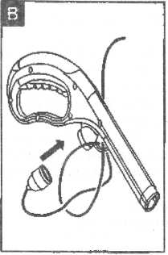
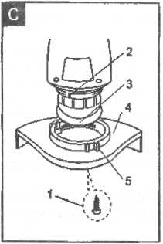
-установка колеса защиты для (рис. А, рис. 2).
Поместите защитное колесо (7) в защитный кожух, закрепите прилагаемыми винтами (9).
ВНИМАНИЕ!
Выполняя эту операцию, будьте осторожны с режущими лезвиями. В противном случае вы можете повредить пальцы.
ВНИМАНИЕ!
Никогда не используйте электротриммер без защитного приспособления. Важно для
вашей и другой безопасности людей и для хорошей работы электротриммера. Несоблюдение норм безопасности не только опасно для Вашего здоровья, но также аннулирует условия гарантии.

Применение держателя шнура питания
(рис. В).
Данный элемент применяется для того чтобы вставить и закрепить силовой шнур для большего удобства и безопасности.
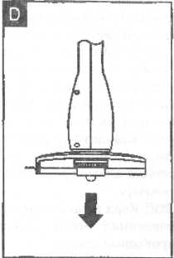
5. ЗАПУСК ЭЛЕКТРОТРИММЕРА:
При первом запуске электротриммера, проверьте, чтобы нейлоновый корд дотрагивался или проходил над кордовым резаком. Во время работы корд достигает максимальной длины и обрезается автоматически. Если корд не достигает необходимой длины, отрегулируйте это как описано в главе "Замена катушки с нейлоновым кордом". Присоедините шнур электротриммера к входному отверстию шнура удлинителя и прикрепите его к корпусу (рис. В). Нажмите выключатель и дайте поработать без нагрузки. Таким образом корд автоматически настроится. Для того, чтобы резать высокую траву, произведите поэтапное скашивание начиная сверху, проводя резаком несколько раз. Никогда не косите мокрую или очень влажную траву. Используя защитный кожух, не допускайте касание корда с твердыми поверхностями.
Короткий корд уменьшает площадь скашивания. Для того, чтобы восстановить оптимальную длину корда, нажмите триммером на землю во время работы и корд автоматически настроится до оптимальных размеров (рис. D).
ВНИМАНИЕ!
Укороченный корд снижает эффективность скашивания, таким образом, чтобы восстановить прежнее состояние лески, отключите источник питания и повторите действия описанные в начале данного раздела. После этого Вы будете уверены, что все работает в порядке и Вы сможете более детально ознакомиться с работой электротриммера.
ВНИМАНИЕ!
После отключения электротриммера, нейлоновый корд продолжает вращение в течение нескольких секунд.
6. ЗАМЕНА КАТУШКИ С НЕЙЛОНОВЫМ КОРДОМ:
(рис. Е)
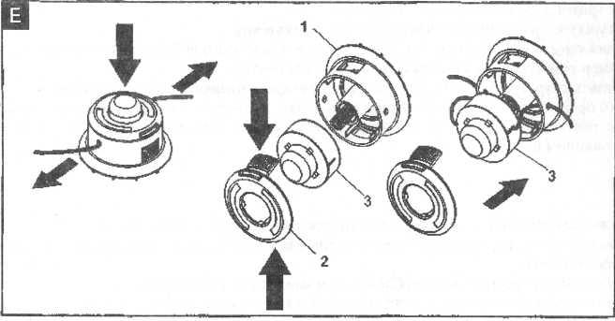
Отсоедините электротриммер от источника питания. Поверните электротриммер так, чтобы защитный
элемент (кожух) был повернут не вниз, а вверх. Удерживайте одной рукой крышку двигателя (1), другой рукой держатель (2) катушки. Нажмите на крышку держателя катушки с двух сторон и освободите от крышки двигателя. Выньте пустую катушку (3) и тщательно прочистите внутреннюю часть держателя катушки, удаляя остатки земли и травы. Поставьте новую катушку в крышку двигателя, вставьте концы корда в отверстия на крышке двигателя. Нажмите на держатель катушки и закрепите его. Установите рабочую длину нейлонового корда нажатием на головку держателя катушки и вытяните концы корда на желаемую длину (приблизительно 15 см.).
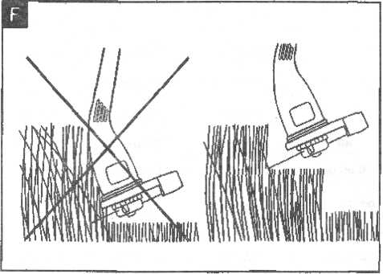
ВНИМАНИЕ! Ни в коем случае не меняйте самостоятельно корд в пустой катушке, вместо замены на новую катушку. Использование корда с другими характеристиками, отличными от оригинальных, может привести к поломке электротриммера, а также к потере гарантии.
7. ДОПОЛНИТЕЛЬНАЯ ИНСТРУКЦИЯ:
После изучения основных правил техники безопасности внимательно изучите нижеперечисленные инструкции для более эффективного использования электротриммера. Приступайте к работе не торопясь. С накоплением опыта Вы сможете пользоваться электротриммером используя его потенциал на все 100%.Запускайте двигатель еще до того как опустить электротриммер на высоту подстригаемой травы.
Подстригайте траву перемещая электротриммер справа налево и медленно проводя по обрабатываемой поверхности под углом в 30 градусов (рис. G). Bыcoкyю траву следует подстригать послойно в несколько этапов, всегда начиная с верха. Не следует захватывать слишком длинные отрезки травы (рис. F). He стригите влажную или мокрую траву. Только при стрижке сухой травы можно получить положительные результаты. Всегда следует работать на максимально высоких оборотах нейлонового корда; не работайте с перегрузкой электротриммера.
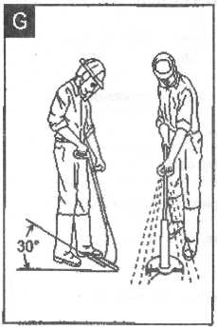

ВНИМАНИЕ!
Не используйте электротриммер без защитного приспособления. Не задевайте резаком электротриммера шнур удлинителя, убедитесь что сзади Вас нет препятствий. Перед началом работы электротриммера убедитесь, что на обрабатываемой поверхности нет камней, обломков, проводов и любых других твердых предметов.
8. ЭКСПЛУАТАЦИЯ:
Чтобы избежать случайного запуска двигателя при проведении профилактических работ, рекомендуется отсоединять электротриммер от источника питания, вынимая вилку электротриммера из шнура удлинителя.
Регулярный осмотр и уход за электротриммером гарантирует его эффективную работу и увеличивает срок эксплуатации данного изделия
После каждой эксплуатации электротриммер следует разбирать и очищать от загрязнений, особенно катушку и шлицы в ней, а также весь корпус электротриммера и защитный элемент.
Во время работы шлицы для прохода воздуха держать открытыми, чистыми и свободными от травы во избежание перегрева двигателя.
Для очистки электротриммера используйте ткань смоченную теплой водой и мягкую щетку.
Не поливайте и не распыливайте воду на корпус электротриммера в целях очистки корпуса.
Для очистки не используйте моющие средства или растворители, так как они могут испортить электротриммер (пластмассовые части могут быть легко повреждены химическими реагентами).
Если нейлоновый корд не режет достаточно эффективно, его следует заменить.

ВНИМАНИЕ! Корд резака может нанести глубокие порезы пользователю.
Для осуществлении ремонта, не обозначенного в данных инструкциях, обращайтесь в
специализированные сервисные центры.

9. УСТРАНЕНИЕ ВОЗМОЖНЫХ ПРОБЛЕМ:

ВНИМАНИЕ! Перед каждой операцией отключите электротриммер от электросети. Если электротриммер во время работы вибрирует:
-удалите катушку и прочистите ее шлицы, удаляя загрязнения.
Если вибрация сохраняется, замените катушку, если и после этого вибрация не устраняется, электротриммер рекомендуется отвезти на диагностику в специализированный сервисный центр.
Если двигатель электротриммера не запускается:
- проверьте правильность соединения; убедитесь что прерыватель цепи не приведен в действие; проверьте, что предохранитель не сработал. Если и после этого двигатель электротриммера не запускается, электротриммер рекомендуется отвезти на диагностику в специализированный сервисный центр.

10. ХРАНЕНИЕ:
Следуйте нижеперечисленным рекомендациям для хранения электротриммера:
-проведите полную очистку электротриммера с целью предотвращения образования плесени от остатков травы и почвы;
-храните в сухом месте недоступном для детей, при комнатной температуре;
-храните электротриммер в темном помещении, избегая прямых солнечных лучей;
-не храните электротриммер в полиэтиленовом мешке во избежание образования испарины;
-храните электротриммер в подвешанном состоянии за рукоятку, во избежание деформации резака.

11. ТЕХНИЧЕСКИЕ ХАРАКТЕРИСТИКИ:

Номинальное напряжение: | 230 V-50 HZ
Мощность: | 300 ватт
Диаметр среза: | 240 мм.
Номинальная частота вращения: | 11000 об/мин.
Уровень шума при холостом ходе: | 92 Дб.
Уровень шума при рабочем ходе: | 102,6 Дб.

12. ГАРАНТИЙНЫЕ ОБЯЗАТЕЛЬСТВА:

Изготовитель гарантирует работоспособность аппарата в течение 12 месяцев с момента продажи. Несоблюдение приведенных в настоящем руководстве инструкций служит основанием для отклонения претензий со стороны потребителя. Все расходы, связанные с транспортировкой аппарата, несет потребитель. Срок службы аппарата – не менее 5 лет.
Гарантийные обязательства выполняются только в случае соблюдения установленной продолжительности ежедневной работы электротриммера – не более 10 минут при разовой работе – 20 минут перерыв, при соблюдении приведенных в настоящем руководстве условий эксплуатации.
Для гарантийного ремонта предъявите настоящее руководство с отметкой о дате продажи, подписью продавца и штампом предприятия торговли; оригинал кассового чека или товарный чек. При отсутствии одного из этих документов гарантия не будет иметь силы. Все условия гарантии соответствуют действующему законодательству РФ. Вместе с тем, завод-изготовитель или его полномочные представители, оставляют за собой право отказа от бесплатного гарантийного ремонта в случае, если:
- Нарушены правила эксплуатации, описанные в настоящем руководстве.
- Применялись насадки, не предназначенные для данного изделия.
- Имело место обслуживания вне гарантийной мастерской, попытка самостоятельно устранить дефект или монтаж не предназначенных деталей.
- Изделие, предназначенное для работ в бытовых условиях, использовалось в производственных или профессиональных целях.
- Изделие подключалось к сети с напряжением выше допустимого уровня.
- Дефект является результатом естественного износа.
- Неисправность возникла в результате механического повреждения или небрежной эксплуатации, которые повлекли за собой нарушение работоспособности.
- Повреждены принадлежности и насадки, являющиеся неотъемлемой частью изделия, а также сетевой кабель. На расходные комплектующие в процессе эксплуатации электротриммера заводская гарантия не распространяется.
- Повреждение изделия вызвано попаданием внутрь его посторонних предметов, веществ и жидкостей.
- При отказе 2-х или более функциональных узлов, влияющих на работу друг друга.
- Пользователем была нарушена целостность изделия в течение гарантийного срока: вскрыты пломбы, нарушена сохранность состава специальной краски в месте крепежа, имеются следы применения механических средств на винтах, надрезаны наклейки или защитные голограммы.
- В случае если частично или полностью отсутствует заводской серийный номер.
Срок выполнения гарантийного ремонта до 30 дней со дня сдачи изделия в технический центр.
Гарантийное обслуживание не распространяется на следующие быстроизнашивающиеся запчасти и расходные материалы:
катушки с леской.
Внимание!
Перед началом эксплуатации внимательно изучите требования инструкции по эксплуатации.
Кратковременное блокирование шпульки с леской (например, в результате ее заклинивания при попадании постороннего предмета) может послужить
причиной выхода из строя двигателя. В этом случае гарантийное обслуживание на двигатель не распространяется.
Предметом гарантии не является неполная комплектация изделия, которая могла быть обнаружена при продаже изделия.
Изделие принимается в гарантийный ремонт в чистом виде.
Естественный износ изделия и комплектующих в результате интенсивного использования выявляется диагностикой в техническом центре.

Данный талон является гарантийным обязательством и договором между продавцом и покупателем на бесплатный гарантийный ремонт или техническое обслуживание электротриммера по неисправностям, являющимися следствием производственных дефектов. Соглашение сторон: «Изделие проверялось в присутствии покупателя, исправно, укомплектовано, сохранена целостность внутренного устройства. Всю необходимую мне для пользования данным изделием информацию и руководство на русском языке от продавца получил, с условиями гарантии ознакомлен, правильность заполнения данного руководства и гарантийных талонов проверил».
Подпись покупателя __________ Подпись лица, осуществляющего продажу ___________

Корешок талона № 1.  На гарантийный ремонт (на техническое обслуживание)  электротриммера Ultra  заводской номер ____________  Дата выпуска «__»___________ 200 г.  Дата продажи «__»___________ 200 г.  Предприятие торговли ___________________________________  Исполнитель (фамилия, имя, отчество)  _______________________________________________________  Организация-исполнитель  (наименование предприятия и его адрес) ____________________  _______________________________________________________  Изьят «__»___________ 200 г.  -------------------------------Линия отреза ---------------------------------  Талон № 1.  На гарантийный ремонт (на техническое обслуживание)  электротриммера Ultra  заводской номер ____________  Дата выпуска «__»___________ 200 г.  Дата продажи «__»___________ 200 г.  Продан предприятием торговли  (наименование предприятия и его адрес) _____________________  ________________________________________________________  Подпись продавца и штамп магазина  ________________________________________________________  Выполнены работы _______________________________________  ________________________________________________________  ________________________________________________________  ________________________________________________________  ________________________________________________________  Исполнитель (фамилия, имя, отчество)  ________________________________________________________  Подпись покупателя и его контактная информация  ________________________________________________________  ________________________________________________________  Организация-исполнитель  (наименование предприятия и его адрес) _____________________  ________________________________________________________  Штамп организации-исполнителя  ________________________________________________________  должность и подпись руководителя организации-исполнителя,  выполнившего ремонт | Корешок талона № 2.  На гарантийный ремонт (на техническое обслуживание)  электротриммера Ultra  заводской номер ____________  Дата выпуска «__»___________ 200 г.  Дата продажи «__»___________ 200 г.  Предприятие торговли ___________________________________  Исполнитель (фамилия, имя, отчество)  _______________________________________________________  Организация-исполнитель  (наименование предприятия и его адрес) ____________________  _______________________________________________________  Изьят «__»___________ 200 г.  -------------------------------Линия отреза ---------------------------------  Талон № 2.  На гарантийный ремонт (на техническое обслуживание)  электротриммера Ultra  заводской номер ____________  Дата выпуска «__»___________ 200 г.  Дата продажи «__»___________ 200 г.  Продан предприятием торговли  (наименование предприятия и его адрес) _____________________  ________________________________________________________  Подпись продавца и штамп магазина  ________________________________________________________  Выполнены работы _______________________________________  ________________________________________________________  ________________________________________________________  ________________________________________________________  ________________________________________________________  Исполнитель (фамилия, имя, отчество)  ________________________________________________________  Подпись покупателя и его контактная информация  ________________________________________________________  ________________________________________________________  Организация-исполнитель  (наименование предприятия и его адрес) _____________________  ________________________________________________________  Штамп организации-исполнителя  ________________________________________________________  должность и подпись руководителя организации-исполнителя,  выполнившего ремонт

Для заметок:
_________________________________________________________________________________________________________________________________________________________________________________________________________________________________________________________________________________________________________________________________________________________________________________________________________________________________________________________________________________________________________________________________________________________________________________________________________________________________________________________________________________________________________________________________________________________________________________________________________________________________________________________________________________________________________________________________________________________________________________________________________________________________________________________________________________________________________________________________________________________________________________________________________________________________________________________________________________________________________________________________________________________________________________________________________________________________________________________________________________________________________________________________________________________________________________________________________________________________________________________________________________________________________________________________________________________________________________________________________________________________________________________________________________________________________________________________________________________________________________________________________________________________________________________________________________________________________________________________________________________________________________________________________________________________________________________________________________________________________________________________________________________________________________________________________________________________________________________________________________________________________________________________________________________________________________________________________________________________________________________________________________________________________________________________________________________________________________________________________________________________________________________________________________________________________________________________________________________________________________________________________________________________________________________________________________________________________________________________________________________________________________________________________________________________________________________________________________________________________________________________________________________________________________________________________________________________________________________________________________________________________________________________________________________________________________________________________________________________________________________________________________________________________________________________________________________________________________________________________________________________________________________________________________________________________________________________________________________________________________________________________________________________________________________________________________________________________________________________________________________________________________________________________________________________________________

